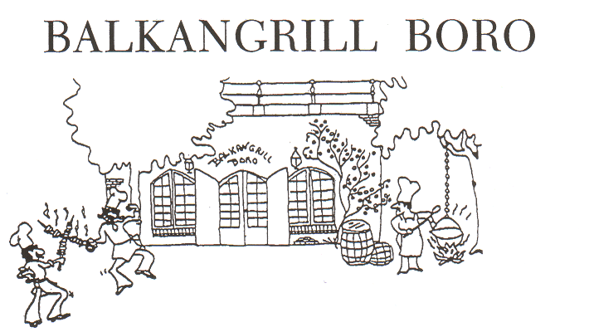

Voorgerechten
SZALONNA PULYKA
uit de Hongaarse keuken een salade met gerookte kalkoenfilet

SALATA DOBROGEANA
Echte Roemeense boerensalade met speciale dressing
COCKTAIL OT RATSI
Bulgaarse krabcocktail
GULYAS LEVES
de enige echte Hongaarse goulashsoep

Hoofdgerechten

PESTE LA GRATAR
gegrillde zalmmoot
KAUKASISCHE SJASLIK
diverse soorten vlees aan de pen met echte Balkan aroma
PIEPT DE PUI
kipfilet van de grill klaargemaakt met fijne kruiden
ZIGEUNERSTEAK
sappige biefstuk van de lende

Desserts
INGHETATA
ijs met chocoladesaus en slagroom
PALACSINTA
flensjes met ijs, slagroom, chocoladesaus en geflambeerd met rum
ELMALI
warme appeltaart, geserveerd met ijs en slagroom

